|  |  |  |  |
| --- | --- | --- | --- |
| Wydział Elektrotechniki i Informatyki PL | Laboratorium 9  Zastosowania diod półprzewodnikowych | | |
| Jakub Łabendowicz | Semestr:  III | Grupa:  IIST 4.8  GE12 | Rok akademicki:  2020/2021 |
| Temat ćwiczenia:  Zastosowania diod półprzewodnikowych | | Data wykonania  11.12.2020 r.  (13.12.2020 r.) | Ocena |

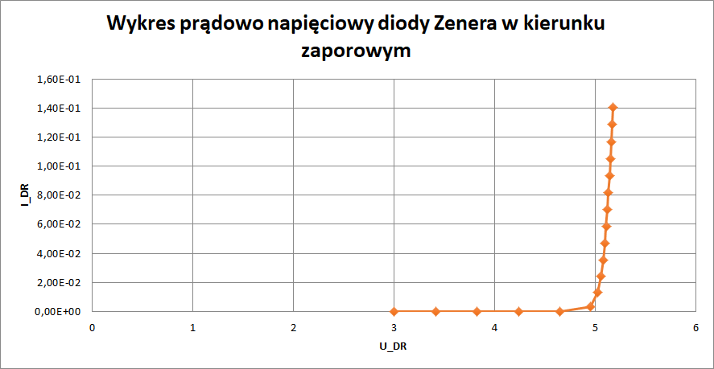

Wniosek: Natężenie prądu rośnie wraz ze wzrostem napięcia. Do ok. 5V natężenie rośnie powoli, a od ok. 5V gwałtownie wzrasta.

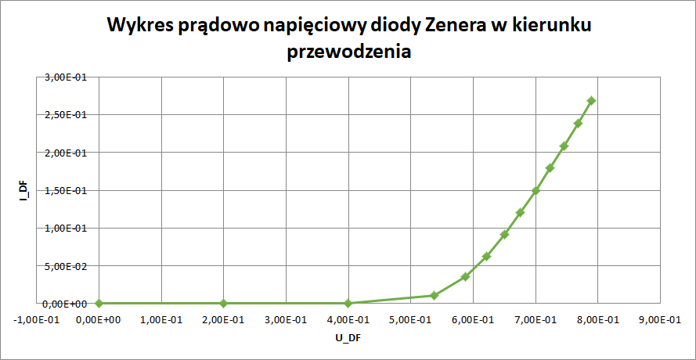

Wniosek: Natężenie prądu rośnie wraz ze wzrostem napięcia. Do ok. 5*10-1V natężenie rośnie powoli, a od ok. 5*10-1V gwałtownie wzrasta.